6 КЛАС
Діагностувальна робота №2
ЛЕКСИКОЛОГІЯ. ФРАЗЕОЛОГІЯ
ГР 4. Досліджує мовлення
Тестові завдання
Варіант 1
- Букву и на місці пропуску треба писати в кожному слові рядка
- р..нгтон, л..мон, дез..нфекція
- пр..зер, г..гієна, мед..цина
- верт..каль, д..ригент, Браз..лія
- ант..біотик, рег..он, клас..цизм
0,5 бала
- Апостроф НЕ треба писати в усіх словах рядка
- грав..юра, кан..йон, він..єтка
- п..юре, ател..є, прем..єра,
- іл..юзія, ад..ютант, кур..йоз
- міл..ярд, інтерв..ю, т..юбик
0,5 бала
- Мʼякий знак треба писати в усіх словах рядка
- порт..є, павіл..он, комп..ютер
- біл..ярд, кал..мар, н..анс
- Гот..є, прем..єр, р..юкзак
- рел..єф, модел..єр, сен..ор
0,5 бала
- Подвоєння літер на місці пропуску НЕ ВІДБУВАЄТЬСЯ в рядку
- розкішна віл..а
- смачна піц..а
- образ Мадон..и
- французька бон..а
0,5 бала
Прочитайте текст і виконайте завдання 5-6 до нього.
1. Татари розгублено озирнулися і побачили, що то були козацькі оселедці. 2. Гостро зблиснули їхні шаблі, почалася січа. 3. Кидають здобич і в безладді втікають ординці, землі під ногами не чуючи. 4. Татарські бранці ніяк не можуть повірити, що їх врятовано.

- Виділені в тексті слова - це
- неологізми Б застарілі слова В професійні слова Г діалектизми
0,5 бала
- Фразеологізм ужито в реченні
- першому Б другому В третьому Г четвертому
0,5 бала

- Установіть відповідність між словами та групами, до яких вони належать.
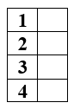
Групи слів | Слова
- запозичені | А легінь, плай, файно
- застарілі | Б жалюзі, бутерброд, театр
- неологізми | В ґаджет, айфон, флешмоб
- діалектизми | Г москаль, джура, перст
 | Д гончар, глечик, глина
2 бали
- Установіть відповідність між фразеологізмом та його значенням.
Фразеологізм | Значення
- ловити гав | - бути сміливим
- вискалити зуби | - триматися гордовито
- бити лихом об землю | - сміятися
- дерти кирпу | - бути неуважним
 | - боятися
2 бали

- Спишіть речення, вибираючи потрібний варіант із дужок.
В (особистому, особовому) електронному кабінеті можна передати показники лічильника електроенергії.
______________________________________________________________________________________________________________________________________
1 бал
- Доберіть і запишіть відповідники до запозичених слів.
Дефект – ______________________________
Фотографія – ______________________________
1 бал
- Відредагуйте речення.
1. Рахую вашу відповідь правильною.
2. На протязі дня підприємству треба відвантажити велику партію товару.
______________________________________________________________________________________________________________________________________
1 бал
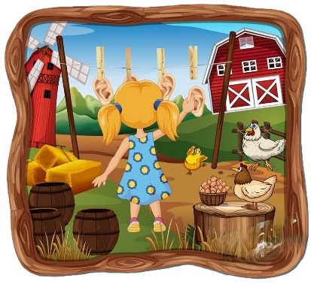
- Розгляньте ілюстрацію й запишіть фразеологізм, який зображено. Поясніть його значення. Складіть із записаним фразеологізмом речення.
_______________________________________________
_______________________________________________
_______________________________________________
_______________________________________________

2 бали

Оціни свою роботу ______________ Оцінка вчителя ______________
6 КЛАС
Діагностувальна робота №2
ЛЕКСИКОЛОГІЯ. ФРАЗЕОЛОГІЯ
ГР 4. Досліджує мовлення
Тестові завдання
Варіант 2
- Букву і на місці пропуску треба писати в кожному слові рядка
- аквар..ум, х..рург, ант..теза
- екв..валент, ф..нал, ем..грація
- індустр..я, в..негрет, к..сет
- ун..верситет, в..мпел, дел..катес
0,5 бала
- Апостроф треба писати в усіх словах рядка
- ін..єкція, бул..йон, п..єса
- миш..як, бар..єр, бракон..єр
- кар..єра, комп..ютер, об..єктивний
- суб..єкт, б..юро, павіл..йон
0,5 бала
- Мʼякий знак НЕ треба писати в усіх словах рядка
- л..юк, м..юзикл, Ц..юрих
- п..юре, бал..ний, Н..ю-Йорк,
- б..язь, іл..юзія, батал..йон
- борд..юр, пас..янс, вол..єр
0,5 бала
- Подвоєння літер на місці пропуску НЕ ВІДБУВАЄТЬСЯ в рядку
- велике пан..о
- папська бул..а
- гарна пан..а
- меморіальна стел..а
0,5 бала

Прочитайте текст і виконайте завдання 5-6 до нього.
1. Іноді в народі кажуть: «Набрид як гірка редька». 2. Виявляється, що редька дуже корисна: її рекомендують для лікування неврозів, радикуліту і подагри. 3. А от соком огірків лікують катар верхніх дихальних шляхів, проганяють кашель. 4. При холециститі та гепатиті корисні примочки кукурудзи.

- Виділені в тексті слова - це
А неологізми Б запозичені слова В професійні слова Г діалектизми
0,5 бала
- Фразеологізм ужито в реченні
А першому Б другому В третьому Г четвертому
0,5 бала

- Установіть відповідність між словами та групами, до яких вони належать.
Групи слів | Слова
- запозичені | А ланіти, рать, корогви
- професійні слова, терміни | Б каталог, історія, танго
- неологізми | В кльовий, тачка, жесть
- просторічні слова | Г банк, валюта, фінансист
 | Д саундтрек, тікток, копірайтер
2 бали
- Установіть відповідність між фразеологізмом та його значенням.
2 бали
Фразеологізм | Значення
- як рак свисне | - зазнати невдачі
- годувати жданиками | - ніколи
- сісти в калюжу | 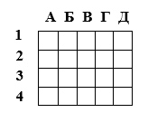  - бути ситним
- сушити голову | - не виконувати обіцяного
 | - довго думати над проблемою

- Спишіть речення, вибираючи потрібний варіант із дужок.
Через снігопад виникли проблеми в роботі (громадського, громадянського) транспорту.
______________________________________________________________________________________________________________________________________
- бал
- Доберіть і запишіть відповідники до запозичених слів.
Рюкзак – ______________________________
Вікенд – ______________________________
- бал
- Відредагуйте речення.
1. Переведіть гроші на мій рахунок.
2. Відношення між учнями мають бути доброзичливими.
______________________________________________________________________________________________________________________________________
- бал
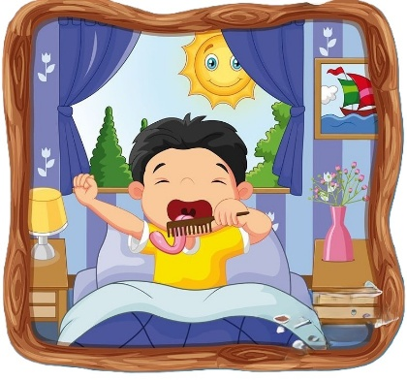
- Розгляньте ілюстрацію й запишіть фразеологізм, який зображено. Поясніть його значення. Складіть із записаним фразеологізмом речення.
________________________________________________
________________________________________________
________________________________________________
________________________________________________

2 бали

Оціни свою роботу ______________ Оцінка вчителя ______________

№ завд. | Відповіді |  | Кількість балів
№ завд. | Варіант 1 | Варіант 2 | Кількість балів
1 | В | Б | 0,5
2 | А | В | 0,5
3 | Г | А | 0,5
4 | Б | Г | 0,5
5 | Б | В | 0,5
6 | В | А | 0,5
7 | 1-Б; 2-Г; 3-В; 4-А | 1-Б; 2-Г; 3-Д; 4-В | 2
8 | 1-Г; 2-В; 3-А; 4-Б | 1-Б; 2-Г; 3-А; 4-Д | 2
9 | В особистому електронному кабінеті можна передати показники лічильника електроенергії. | Через снігопад виникли проблеми в роботі громадського транспорту. | 1
10 | Дефект – недолік.  Фотографія – світлина. | Рюкзак – наплічник.  Вікенд – вихідні. | 1
11 | 1. Вважаю вашу відповідь правильною.  2. Протягом дня підприємству треба відвантажити велику партію товару. | 1. Перекажіть гроші на мій рахунок.  2. Стосунки між учнями мають бути доброзичливими. | 1
12 | Розвішати вуха – фразеологізм.  1.Заслухавшись, захопившись розповіддю, розмовою, забувати про все інше.  2. Уважно, з цікавістю, з великим захопленням.  3. Виявляти великий інтерес до чогось.  4. Довірливо слухаючи, повірити в почуте. | Чесати язика – фразеологізм.  Вести несерйозні, пусті, неправдиві розмови. | 2
Усього |  |  | 12

